Congreso Europeo de agricultura de conservación
Madrid Octubre 2010
El control de malezas en agricultura de conservación y siembra directa
J B BARROS y R FREIXIAL
Instituto de Ciências Agrárias e Ambientais Mediterrânicas (ICAAM), Universidade de Évora, 7002-554 Évora, Portugal, e-mail: jfcb@uevora.pt
R M AMANTE
Sagron – Agricultura de Conservação

Resumen
Se llevaron a cabo ensayos de campo durante tres años (2004/2005, 2005/2006 y 2006/2007) en el sur de Portugal (Évora), para estudiar la eficacia de un herbicida [mesosulfuron metil (3%)+iodosulfuron metil sodio (0,6%) + mefenpir dietil (9%)] en aplicaciones de post-emergencia en el control de Lolium rigidum Gaud. (Ballico) y de otras malezas de hoja ancha, en un cultivo de trigo en siembra directa.
Se aplicó el herbicida a tres dosis (0.2, 0.3 e 0.4 kg ha⁻¹) en dos fechas (comienzo de ahijamiento y ahijamiento completo para L. rigidum y 3-4 pares de hojas frente a 6-7 pares para malas hierbas de hoja ancha) y con un volumen de aplicación (200 L ha^{–1}).
Con dosis de herbicida más bajas de lo recomendado (0.4 kg ha^{–1}), se controla con más eficacia L. rigidum que las malezas de hoja ancha para ambas las fechas de aplicación. Para todas las dosis, las aplicaciones tempranas en los primeros estadios de desarrollo proporcionaron la más elevada eficacia no control de las malezas e las más elevadas producciones de grano, por lo que nuestros resultados nos muestran que dosis reducidas de herbicida, cuando son aplicadas temprano, pueden controlar eficazmente las malezas.

Palabras clave adicionales: dosis de herbicida, estadios de desarrollo de las malezas, fechas de aplicación, Lolium rigidum G., malezas de hoja ancha.

Introducción
La adopción de la siembra directa como sistema utilizado en la instalación de los cereales de Otoño/Invierno ha aumentado en Portugal en los últimos años, con el objetivo de reducir los costos de producción y la lucha contra la erosión. El uso de este sistema cambia la distribución de semillas de malezas en las capas más superficiales del suelo y la fecha de su emergencia. Popay et al., (1994), Gill & Arshad (1995) y Jensen (1995), refieren una reducción en la emergencia tardía de malezas con la disminución de la intensidad del laboreo, efecto que incluso es más pronunciado en el suelo no movilizado. En condiciones mediterráneas se espera una grande emergencia después de las primeras lluvias del otoño con una emergencia aumentada para las especies cuyas semillas se encuentran más cerca de la superficie. Por lo tanto, el control en pre-siembra eliminará gran parte de las malezas, y reducirá su presión posterior en la cultura establecida.
De acuerdo con Roth (1985) y Derpsch (2005), el sistema de AC/SD conduce a una mejora en la estructura del suelo, aumentando la macroporosidad, mejorando la estabilidad y la geometría de los agregados y permitiendo el establecimiento de una red continua de bioporos a lo largo del perfil del suelo que mejora el aireamiento y la infiltración del agua (el drenaje). Existe aún un aumento de la densidad del mismo sin otras consecuencias que sea el aumento de la resistencia del suelo a la penetración de los equipamientos de siembra, pero simultáneamente una mejora en el tránsito de las maquinas en el terreno con una mayor oportunidad para la realización de las operaciones culturales (control de malezas y abonados de cobertera).
La siembra directa permite una mejor transitabilidad en el terreno, lo que favorece la oportunidad de efectuar las operaciones culturales, con lo cual es posible aplicar herbicidas en el inicio del desarrollo de las malezas. En las fechas más tempranas de aplicación, las malezas están más sensibles a los herbicidas por lo cual dosis mas reducidas del herbicida son suficientes para la obtención de una buena eficacia en su control. También, los volúmenes de preparado aplicados pueden ser más reducidos para asegurar un buen contacto con las hojas de las malezas y una buena penetración del producto en la cultura.
Para estudiar la posibilidad de reducir las dosis de un herbicida en post- emergencia en el control de malezas mono y dicotiledóneas en trigo de siembra directa, manteniendo apenas una población de estas sin afectar el potencial de producción de la cultura, se efectuaran ensayos mediante la combinación de diferentes dosis de herbicida con fechas de aplicación diferentes.

Material y Métodos
En los años agrícolas 2004-2005, 2005-2006 y 2006-2007, se han realizado ensayos para estudiar el efecto de tres dosis de un herbicida de post-emergencia en el control de Lolium rigidum G. y malas hierbas de hoja ancha en trigo (Triticum aestivum L.) de siembra directa, en interacción con dos fechas de aplicación. Estos ensayos se realizaron en el sur de Portugal (Évora) en Luvisolos y el herbicida utilizado fue el mesosulfuron metil (3%) + iodosulfuron metil sodio (0,6% + mefenepir-dietil (9%). El mesosulfuron metil es un herbicida de post emergencia indicado para controlar las malezas de la familia de las gramíneas en trigo, centeno y triticale, controlando aún algunas malas hierbas de hoja ancha. El iodosulfuron metil sodio se mezcla con el mesosulfuron metil para complementar a esto, en el control de malas hierbas de hoja ancha. El mefenpir dietil es una sustancia que asegura la selectividad sin comprometer la eficacia del producto. Las dosis de herbicidas utilizados fueron 0.2, 0.3 y 0,4 kg ha⁻¹, siendo esta última la dosis recomendada por el fabricante del producto. Las fechas de aplicación son dos (principio del ahijado del Lolium rigidum que corresponde a la fase de 3 a 4 pares de hojas en las dicotiledóneas y final del ahijado del L. rigidum que corresponde a la fase de 6-7 pares de hojas en dicotiledóneas) y el volumen de producto aplicado fue de 200 L ha⁻¹.
Los ensayos se instalaron en bloques de casualizados con cuatro repeticiones, estando los tratamientos en combinación factorial. Se utilizó una cultivar de trigo de ciclo largo (Jordão) que fue sembrada a mediados de noviembre en siembra directa y la del control de malezas de pre siembra, mediante la aplicación de 360 g L⁻¹ glifosato por hectárea. Los tratamientos de los ensayos se realizaron con un aparato de pulverización apropiado y equipado con boquillas de (110º-10). La aplicación del herbicida fue siempre, cuando el 90% o más de las malas hierbas habían llegado a fase de desarrollo correspondiente. Las parcelas de los ensayos tenían la dimensión de 10 m x 3 m y la superficie cosechada fue de 15 m².
Las principales dicotiledóneas presentes fueron: Anagallis arvensis L.; Chamaemelum mixtum L.; Chrysanthemum segetum L.; Calendula arvensis L.; Echium plantagineum L.; Raphanus raphanistrum L.; Polygonum aviculare L. y Silene nocturna L. Las malezas se identificaron y contaron inmediatamente antes del tratamiento y alrededor de 2 meses después de la aplicación del herbicida. Para este conteo se han planteado plazas con 0,5 m x 0,5m de ancho en el centro de las parcelas, en la misma posición para ambos los conteos.
La eficacia de los diferentes tratamientos se expresa como el porcentaje de las malezas controladas y puede ser calculado por la siguiente expresión:
EF = 100 – [(C2-d)/C1] x 100, donde
EF es la eficacia del tratamiento (%), C1 número de malezas por m² contadas antes del tratamiento, C2 el número de malezas por m², contadas después del tratamiento y d, la diferencia en el número de malezas por m² contadas en las parcelas testigo (reinfestación).
El centro de las parcelas (1,5 m x 10 m) fue recogido con una cosechadora de ensayos y la producción de grano por unidad de superficie se ha calculado directamente, después de la corrección de la humedad.
El tratamiento estadístico consistió en el análisis de la varianza que se aplico a los diferentes parámetros estudiados, en conformidad con el diseño experimental del ensayo. La separación de las medias se hizo siempre que la F-prueba reveló una probabilidad del error justificar la diferencia, igual o inferior al 5% (p ≤ 5%, por las pruebas múltiples separación de medias de DUNCAN. El programa estadístico usado fue el MSTAT-C.

Analice y discusión
Eficacia
La figura 1 muestra que la eficacia del herbicida en el control de L. rigidum fue significativamente mayor para todas las dosis aplicadas cuando el tratamiento llevó a cabo temprano en el desarrollo de las malezas (comienzo de ahijamiento). Cuando el tratamiento fue retrasado (ahijamiento completo) era necesario aplicar la dosis máxima de herbicida (0.4 kg ha⁻¹) para lograr la mayor eficacia. Parece claro que la anticipación en el control de esta monocotiledónea permitirá la reducción de la dosis de herbicida en comparación con la dosis recomendada, manteniendo una alta eficacia. Cuando el control tiene lugar en una etapa más avanzada del desarrollo del L. rigidum, incluso la dosis de herbicida recomendada por el fabricante no puede obtener una eficiencia satisfactoria (> 90%).

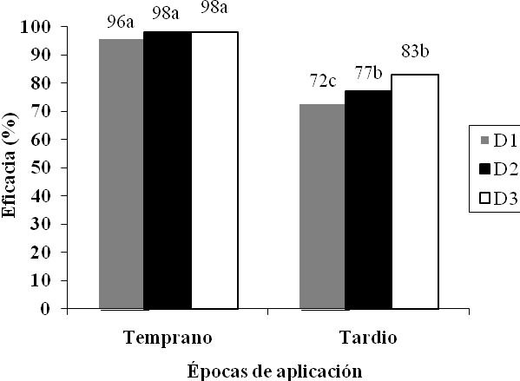
Fig. 1. Eficacia de los tratamientos en el control de Lolium rigidum G.
Al igual que para el L. rigidum también en el caso de las malezas de hoja ancha el control temprano (3 a 4 pares de hojas) ha llevado a una mayor y significativa eficacia para todas las dosis de herbicida aplicado, en comparación con la aplicación mas tardía (6-7 pares de hojas). En ese momento más favorable, aunque su eficacia se ha aumentado a la dosis recomendada de herbicidas (0.4 kg ha⁻¹) la diferencia no fue significativa en relación con las dos dosis mas bajas (0.2 y 0.3 kg ha⁻¹). El retraso en el tratamiento condujo a una muy baja eficacia en el control de malezas dicotiledóneas, incluso cuando se aplica la dosis recomendada del herbicida.
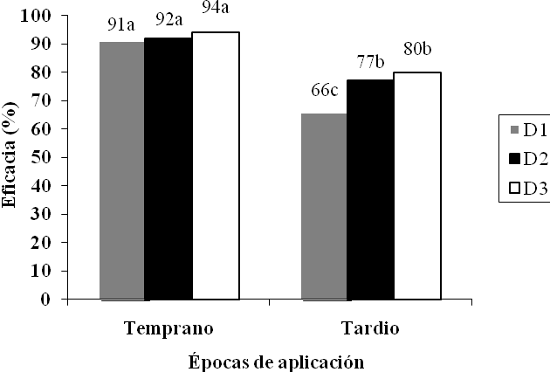
Fig. 2. Eficacia de los tratamientos en el control de las malezas de hoja ancha

Producción
El control significativamente más eficaz de las distintas malezas en la fase temprana de su desarrollo también ha conducido a una producción de grano por unidad de área significativamente aumentada para las varias dosis de herbicidas para esta fecha de aplicación y la mayor producción de grano se obtuvo con la dosis intermedia de herbicidas (0.3 kg ha⁻¹), pero la diferencia no fue significativa en comparación con las otras dosis. La reducción en la producción de grano, aunque no estadísticamente significativa con la dosis máxima del herbicida en la aplicación más temprana se podría explicar debido a una cierta toxicidad provocada en la cultura. Sin embargo y en todos los años de ensayos, no fue posible observar visualmente los síntomas de toxicidad en el cultivo causado por el herbicida, que se ha referido este hecho como apenas, una suposición.

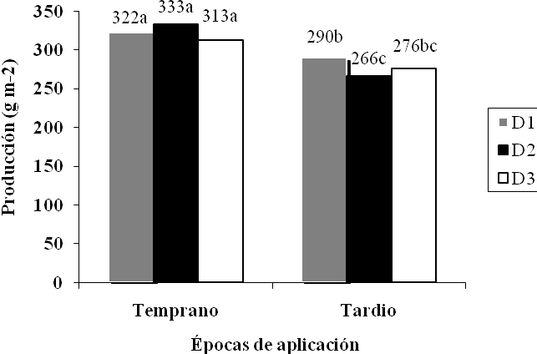
Fig. 3. Producción de grano (g m⁻²) para los diferentes tratamientos

Conclusiones
En las condiciones Mediterráneas el control de malezas en post-emergencia contribuí de una forma importante para los costes totales de producción de los cereales de Otoño/Invierno, especialmente del trigo. Los resultados obtenidos en los ensayos muestran que es posible reducir la dosis de 0.4 kg ha⁻¹ del herbicida mesosulfuron metil + iodosulfuron metil sodio + mefenpir dietil recomendada por el fabricante, para lograr un control con eficacia del L. rigidum y de las principales dicotiledóneas que emergen en el cultivo de trigo en condiciones mediterráneas, asegurando el potencial de producción de la cultura.
Para esto, parece ser esénciale hacer la aplicación del herbicida en una etapa temprana del desarrollo de las malezas, lo que en las condiciones Mediterráneas en el Invierno se hace difícil cuando se utiliza el sistema de laboreo convencional, dada la baja transitabilidad en el terreno que este sistema permite. El establecimiento de cultivos en siembra directas hace que las fechas de aplicación de herbicida sean mucho más independientes de la cantidad y distribución de las precipitaciones características de la región Mediterránea. Además de este importante aspecto, la siembra directamente reduce considerablemente la posibilidad del aparecimiento tardío de malezas.
El herbicida utilizado en este estudio mostró una alta eficacia en el control de Lolium rigidum g. y de malezas de hoja ancha, incluso cuando se utiliza en dosis más bajas que las recomendadas, sin embargo, es necesario hacer la aplicación en una etapa temprana del desarrollo de estas malezas. Cuando el tratamiento se llevó a cabo en fechas posteriores, la eficacia del herbicida no fue satisfactoria. Por lo tanto, puede concluirse que es posible reducir la dosis del herbicida recomendada por el fabricante, sin afectar el potencial de producción de la cultura, siempre que la aplicación sea realizada en las fases tempranas de desarrollo de las malezas cuando estas están más sensibles a los herbicidas.
En condiciones mediterráneas, esta aplicación sólo será posible cuando se utiliza la siembra directa como método de instalación de las culturas. Los resultados obtenidos en este estudio son confirmados por los resultados obtenidos por varios investigadores entra ellos Navarrete et al. (2000), Zhang et al. (2000), Boström & Fogelfors (2002) y Barros et al. (2005, 2008).
Agradecimientos
Los autores agradecen a la Universidad de Évora y a Bayer Crop Science todo el apoyo concedido para la ejecución de estos trabajos.
Referencias

Barros J F C, Basch G, Carvalho M. 2005. Effect of reduced doses of a post-emergence graminicide mixture to control Lolium rigidum G. in winter wheat under direct drilling in Mediterranean environment. Crop Protection, 24: 880-887.
Barros J F C, Basch G, Carvalho M. 2008. Effect of reduced doses of a post-emergence graminicide to control Avena sterilis L. and Lolium rigidum G. in no-till wheat under Mediterranean environment. Crop Protection, 27:1031-1037.
Boström U, Fogelfors H. 2002. Response of weeds and crop yield to herbicide dose decision – support guidelines. Weed Science, 50: 186-195.
Derpsch R. 1999 - Expansión mundial de la siembra directa y avances tecnológicos. Anales, 7° Congreso Nacional de Siembra Directa de AAPRESID, Mar del Plata, 17.- 20.8.1999, pp.79- 97.
Gill K S, Arshad M A. 1995. Weed flora in the early growth period of spring crops under conventional, reduced and zero tillage systems on a clay soil in northern Alberta, Canada. Soil Tillage Research, 33: 65-79.
Jensen P K. 1995. Effect of light environment during soil disturbance on germination and emergence pattern of weeds. Annals of Applied Biology, 127: 561-571.
Navarrete L, Sánchez Del Arco M J, González P R, Taberner A, Tievas M A. 2000. Curvas de dosis respuesta para avena loca y vallico en cultivos de cebada de invierno. XIX Reunión Anual del Grupo de Trabajo Malas Hierbas y Herbicidas, Oviedo, pp. 50-53.

Popay A I, Cox T I, Ingle A, Kerr, 1994. Effects of soil disturbance on weed seedling emergence and its long-term decline. Weed Research, 34: 403-412.
Roth C H. 1985. Infiltrabilität von Latossolo- Roxo- Böden in Nordparaná, Brasilien, in feldversuchen zur Erosionskontrolle mit verschiedenen Bodenbearbeitungssystemen und Rotationen.Göttinger Bodenkundliche Berichte, 83: 1-104.
Zhang J, Weaver S E, Hamill A S. 2000. Risks and reliability of using herbicides at below- labeled doses. Weed Technology, 14: 106-115.

